# EJERCICIO DOMINIOS DE COLISIÓN

1. Determina los dominios de colisión en las siguientes redes:
   1. Red 1:

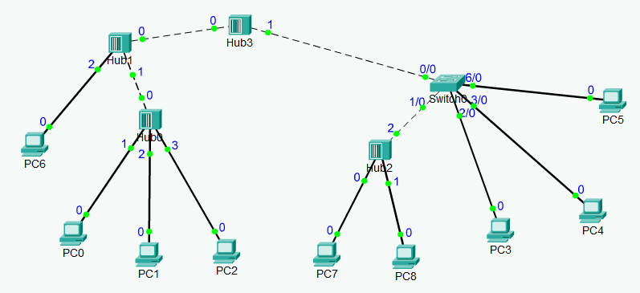

**Dominio de colisión**

**Dominio de difusión**

* 1. Red 2:

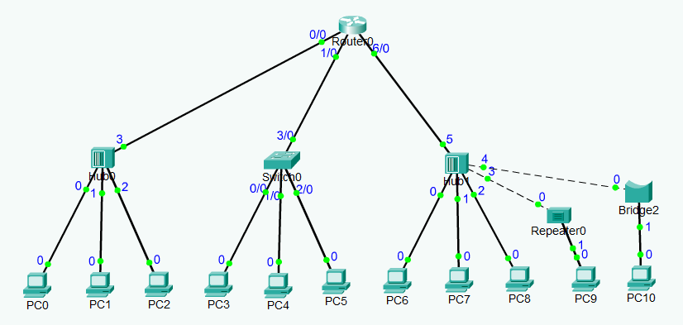

**Dominio de colisión**

**Dominio de difusión**

* 1. Red 3:

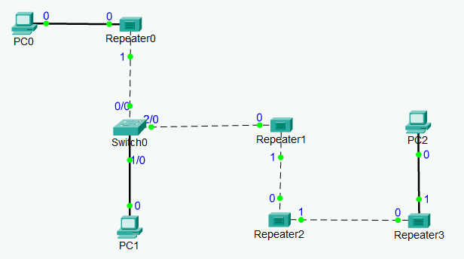

**Dominio de colisión**

**Dominio de difusión**

* 1. Red 4:

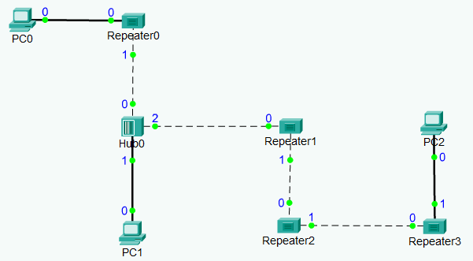

**Dominio de colisión**

**Dominio de difusión**

* 1. Red 5:

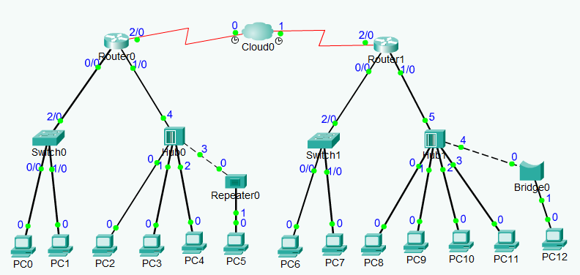

**Dominio de colisión**

**Dominio de difusión**